OGLJIKOVI HIDRATI
DELITEV OGLJIKOVIH HIDRATOV
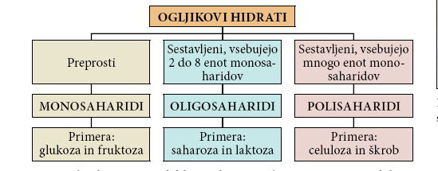

Ogljikovi hidrati so organske kisikove spojine. Ogljikove hidrate pogosto imenujejo sladkorji ali saharidi. Ogljikove hidrate delimo na monosaharide, oligosaharide in polisaharide. Nastajajo pri fotosintezi v rastlini.

ogljikov dioksid + voda glukoza + kisik

Ogljikovi hidrati niso pravi hidrati, ker ne vsebujejo vode. Vsebujejo pa elementa vodik in kisik, ki sta v razmerju 2:1, tako kot v vodi.

MONOSAHARIDI
So najenostavnejši sladkorji, zgrajeni iz ene same molekule. Največkrat 5 in 6 členske.
Glede na funkcionalno skupino (-CHO in =CO) delimo monosaharide na:
- aldoze (vsebujejo aldehidno skupino)
- ketoze (vsebujejo ketonsko skupino)

Glede na število C atomov ločimo:
      - 3C-trioze
      - 4C- tetroze
      - 5C- pentoze ….

Njihova splošna molekulska formula je C_{n}H_{2n}O_{n}.
Predstavniki: glukoza, fruktoza, riboza…
GLUKOZA:
- FORMULA:
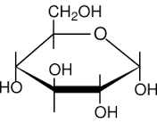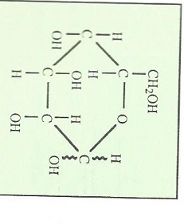

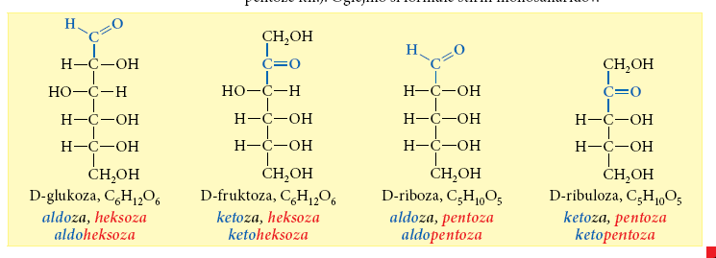

DISAHARIDI
MALTOZA (sladni sladkor) GLUKOZA + GLUKOZA
LAKTOZA GLUKOZA+GALAKTOZA
Laktoza je sladkor v mleku. Je ogljikov hidrat živalskega izvora in se nahaja v mleku sesalcev: kravjem mleku(4-6%)
ovčjem mleku (3,3-6,5%)
materinem mleku (5-8%)

SAHAROZA (tudi trsni ali pesni sladkor) GLUKOZA +FRUKTOZA
Je najbolj razširjen disaharid. Glavni surovini za pridobivanje saharoze sta sladkorni trs in sladkorna pesa.
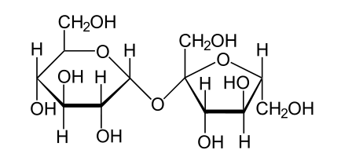
POLISAHARIDI
ŠKROB IN CELULOZA

ŠKROB
AMILOZA | AMILOPEKTIN
TOPEN V VODI | NETOPEN V VODI
SPIRALASTA OBLIKA | RAZVEJANA OBLIKA
DO 300 ENOT | NA TISOČE ENOT
20% | 80%
PRIMER | PRIMER
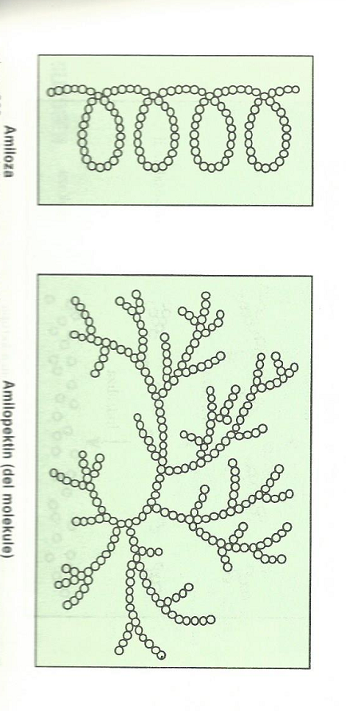
HIDROLIZA ŠKROBA
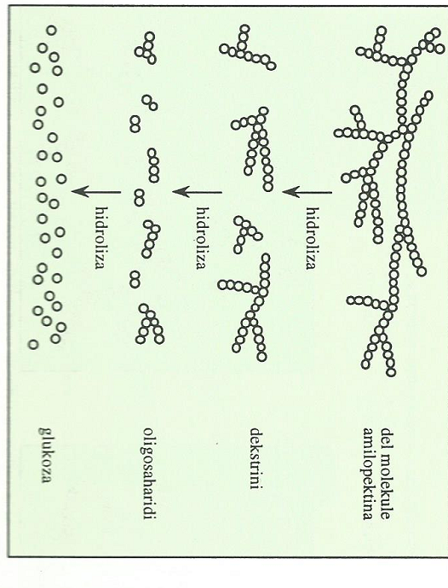

CELULOZA
-oporna snov rastlin
-Najbolj čista naravna celuloza je bombaž
-Les vsebuje od 40-50% celuloze
-S kemično predelavo delajo umetno svilo, viskozo, celofan…

